IL MOTO ARMONICO

Ripassiamo i moti che abbiamo finora incontrato

MOTO RETTIL. UNIFORME | MOTO UNIF. ACCELER. | MOTO UNIF. DECELERATO
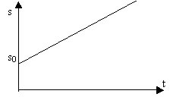 | 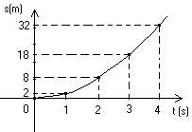
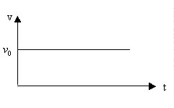 | 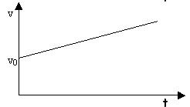 | 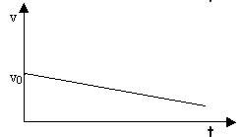

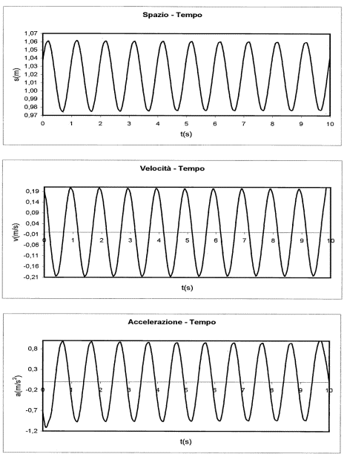

Gli ultimi grafici sono di un particolare moto periodico chiamato armonico particolarmente importante nello studio dei fenomeni oscillatori la cui caratteristica è quello di avere i grafici cinematica con un andamento sinusoidale.

Perché studiare il moto armonico? E’ un moto certamente particolare da un punto di vista matematico ma che non sembra prestarsi a descrivere la miriade di oscillazioni che si presentano in natura come il moto del pennino di un sismografo o alla vibrazione della corda di uno strumento musicale, ecc.). Il moto armonico appare troppo semplice: perché perdere tempo a studiarlo anziché risolvere problemi più realistici?

- E’ semplice, e quindi ne possiamo comprendere tutti gli aspetti, e dedurne proprietà e teoremi in modo esatto.
- Ha una universalità molto profonda. Grazie alle sue proprietà matematiche, esso compare in tutti i settori della fisica, e, sorprendentemente, anche quando il moto o l'oscillazione che si sta studiando non è affatto armonica. In particolare:

  - Un teorema detto di Fourier stabilisce che qualunque oscillazione (cioè qualunque funzione periodica) può essere espressa come somma di funzioni armoniche.
  - Ogni sistema oscillante è ben approssimato da un oscillatore armonico se l'ampiezza delle oscillazioni è piccola.

Allora studiamolo! Un confronto tra i grafici di posizione e accelerazione evidenzia che quando l’allungamento della molla assume il valore massimo, l’accelerazione è minima e viceversa: si dice che i grafici sono in opposizione di fase; ma questo avviene quando le due funzioni sinusoidali che li descrivono differiscono solo per un segno cioè per un meno davanti. Invece osservando i grafici spostamento-velocità e velocità-accelerazione si osserva uno sfasamento di un quarto di periodo: una tale sfasamento trasforma una funzione seno in coseno. Il grafico della forza, non riportato per motivi di spazio, mostra invece di seguire lo stesso andamento dell’accelerazione, vale a dire che è in fase con essa.
Le leggi. L’analisi dei grafici e la constatazione che un moto armonico può essere assimilato ad un moto circolare visto di profilo, permette di giungere alle seguenti formule:

Se si esegue il rapporto tra la (2) e la (3) si ottiene:

Cause del moto armonico (dinamica). Avevamo osservato che la causa che determina il moto rettilineo uniforme di un corpo è la sua l'inerzia, volendo con ciò indicare che un corpo manifesta una "resistenza naturale" a qualunque tentativo di cambiare la velocità. Invece la causa del moto accelerato erano le forze, costanti se il moto era uniformemente accelerato. Dal grafico dell’accelerazione risulta evidente che la forza che deve sollecitare un corpo a muoversi di moto armonico deve essere variabile e, tenendo presente il secondo principio della dinamica, otteniamo:

Questa formula indica che un corpo di massa m è animato da moto armonico quando su di esso agisce una forza F la cui intensità e direttamente proporzionale al suo spostamento S, come le forze elastiche!

